成都七中实验学校2018-2019学年度九年级（上）
化学试题
（时间：60分钟 总分：100分）
班级：__________姓名：____________
一.选择题（每小题3分，共42分）
1.下列变化中属于物理变化的是
A. 氢气燃烧 B. 铁锅生锈 C. 酒精挥发 D. 食物变质
2.物质的性质决定物质的用途。下列各物质用途利用到物质化学性质的是( )
A. 金属铜用来做导线 B. 用石墨制铅笔芯
C. 用氦气填充探空气球 D. 酒精用作酒精灯燃料
3.我国城市及周围地区的环境中，造成空气污染的主要污染物是（ ）
A. 二氧化硫、二氧化氮、氮气 B. 二氧化硫、二氧化氮、一氧化碳
C. 二氧化硫、一氧化碳、氢气 D. 二氧化氮、一氧化碳、水蒸气
4.氧气的化学性质比较活泼，能与多种物质反应。下列对有关反应的描述正确的是（ ）
A. 在点燃的条件下，细铁丝在氧气中剧烈燃烧，火星四射，生成黑色的三氧化二铁
B. 在点燃的条件下，硫在氧气里燃烧，发出蓝紫色火焰，生成无色无味的气体
C. 物质与氧气发生的反应属于氧化反应，氧气具有氧化性
D. 铁、硫、蜡烛在氧气中的燃烧都是化合反应
5. 空气是一种宝贵的自然资源。下列有关说法中不正确的是
A. 法国化学家拉瓦锡研究了空气的成分，并得出氧气约占空气总质量的1/5的结论
B. 空气是由氮气、氧气、稀有气体、二氧化碳等物质组成的混合物
C. 氮气是制造硝酸和氮肥的重要原料
D. 稀有气体都没有颜色、没有气味，在通电时能发出不同颜色的光
6.下列有关催化剂的说法正确的是（ ）
A. 在化学反应后其质量减小 B. 在化学反应后其化学性质发生了变化
C. 在化学反应后其质量增加 D. 能改变其他物质的化学反应速率
7.区别氧气、氮气、二氧化碳、空气四瓶无色气体，最好选用（ ）
A. 点燃的木条 B. 带火星的木条和澄清的石灰水
C. 点燃的木条和澄清的石灰水 D. 带火星的木条
8.某同学欲用调至平衡的托盘天平称量3.5g食盐固体，称量时发现指针向右偏转，这时应该
A. 添加少量食盐 B. 取出少量食盐 C. 移动游码 D. 减少盘中的砝码
9.小明用量筒量取液体，量筒放平稳且面对刻度线，初次读数时仰视液体凹液面的最低处，读数为10mL，加入部分液体后视线与量筒内凹液面最低处保持水平，读数为15mL，则该同学实际加入量筒内的液体体积是（ ）
A. 一定大于5mL B. 一定小于5mL
C. 一定等于5mL D. 可能大于5mL，也可能小于5mL
10.下列实验数据合理的是（ ）
①用托盘天平称取15.6g碳酸钠粉末②用100mL量筒量取5.26mL的稀盐酸 ③用普通温度计测得某液体的温度为25.62°C ④用10mL量筒量取某溶液6.6mL。
A. ①② B. ②③④ C. ③④ D. ①④
11.下列实验现象不能说明装置气密性良好的是( )
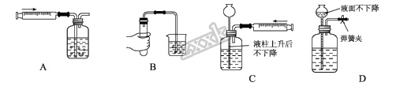
A. A B. B C. C D. D
12.a、b两支试管,b试管内有少量二氧化锰,现同时向两支试管中滴加相同的过氧化氢溶液并加热,能正确表示a、b两支试管中放出氧气的量(纵坐标)与反应时间(横坐标)关系的图是( )
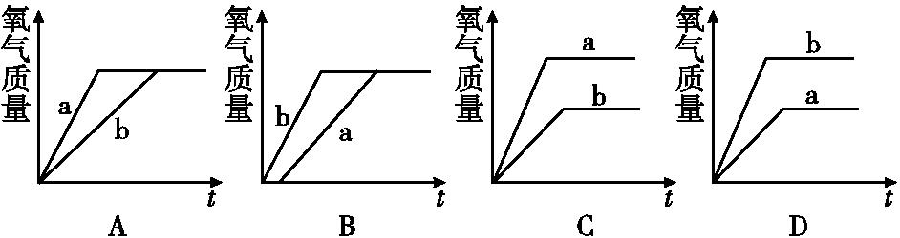
A. A B. B C. C D. D
13.查阅资料得知:白磷在温度达到40 ℃时就可以燃烧,生成五氧化二磷。下列装置不能用来测定空气中氧气含量的是( )
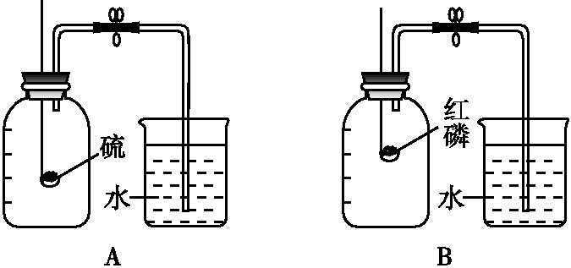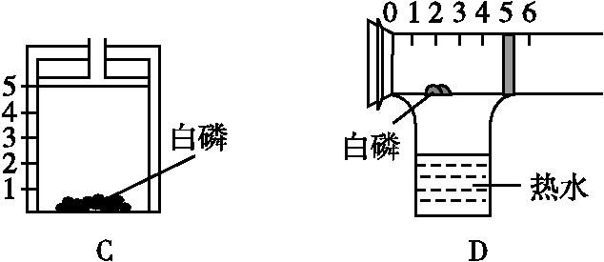
A. A B. B C. C D. D
14..如图所示装置，有洗气、储气等用途，在医院给病人输氧气时，也利用了类似的装置，并在装置中盛放大约半瓶蒸馏水，以下说法中不正确的是 （ ）
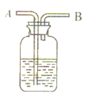
A. 该装置可以用来观察输出氧气的速度
B. 该装置可用来观察是否已有氧气输出
C. B导管连接病人吸氧气的塑料管
D. B导管连接供给氧气的钢瓶
二.填空题
15.写出下列物质的化学式。
名称 | 氮气 | 氢氧化铜 | 硫酸亚铁 | 碳酸钠 | 硝酸铵
化学式 | _________ | _________ | _________ | _________ | _________

16.判断下列物质是纯净物还是混合物。
①海水②蒸馏水③洁净的空气④二氧化碳⑤五氧化二磷⑥雨水⑦矿泉水⑧冰水混合物⑨人呼出的气体⑩氖气
纯净物：______；（填序号，下同）混合物：______。
17.如图所示，如果A、B两圆分别表示化合反应和氧化反应，请你根据两圆的关系来回答下列问题。
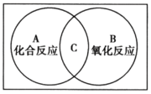
(1)C表示______。
(2)你能举出C反应的例子吗?写出反应的化学符号表达式______。
(3)你认为石蜡+氧气二氧化碳+水，属于__________(填“A”“B”或“C”)；硫+氧气二氧化硫，属于______(填“A”“B”或“C”)。
18.把下列符合题意要求的物质化学式写在横线上：五氧化二磷、二氧化碳、二氧化硫、氧气、氖气。（注意：每小题只有一个答案）
（1）通常用作保护气和通电时发出有色光的是_________；
（2）白色固体物质_________；
（3）能供给呼吸，支持燃烧的物质______；
（4）能使澄清石灰水变浑浊且参与植物光合作用的是_____；
（5）有刺激性气味且对空气构成污染的气体是________；
19.①暗紫色固体A在受热条件下分解生成固体B、C和无色气体D。②无色液体E在一定条件下也可以分解生成一种鱼类生存离不开的常温下为液态的物质G和无色气体D；若向E中加入B,则E的分解速率加快，而B在反应前后本身的质量和化学性质都不改变。③红色固体H在D中燃烧能产生大量白烟。
写出以上所有反应的化学符号表达式,并注明①、③两个反应的反应类型。
①_________，（ ）；
②_________；
③_________，（ ）。
20.我国晋代炼丹家、医学家葛洪所著《抱朴子》一书中记载有“丹砂烧之成水银，积变又成丹砂”。这句话所指的是：①红色的硫化汞与氧气在加热的条件下反应生成汞和二氧化硫；②汞和硫在一起研磨生成黑色硫化汞。这句话所发生化学反应的两个化学符号表达式为①_______；②_______。
三、实验题
21.下图是实验室常见的制取和收集气体的装置图，
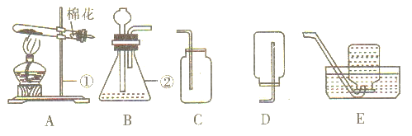
请回答下列问题：
（1）填写仪器的名称：①______，②________
（2）实验室如果用加热高锰酸钾的方法制取氧气，应选用的发生装置是________（填字母）试管口向下倾斜的原因是：_______。收集氧气时，水槽中的水变成了红色，原因是试管口忘记了放一团__________。
（3）若用过氧化氢和二氧化锰来制取氧气，应选择的发生装置是_________(填序号)，在装药品之前的操作是___________。
（4）实验室里用加热高锰酸钾的方法制取氧气，并用排水法收集氧气实验时，导管口开始有气泡放出时，不宜立即收集，其原因是：___；应待____时，再收集。实验结束时应先把导管______，后____，主要是为了避免______。
（5）做细铁丝在氧气中燃烧的实验时，没有看到“剧烈燃烧，火星四射”的现象，你认为实验失败的可能原因：（写一点）①__________________
（6）写出铁丝在氧气中燃烧的化学符号表达式：__________。
（7）实验室也可以用加热氯酸钾和二氧化锰混合物的方法来制取氧气，请你写出化学符号表达式：_________。
22.在“空气中氧气含量的测定”实验探究中，甲生设计了如下实验方案：在燃烧匙内盛过量红磷，点燃后立即插入集气瓶内，塞紧橡皮塞，待红磷火焰熄灭，集气瓶冷却至室温，打开弹簧夹，水注入集气瓶。请回答下列问题：
（1）实验过程中，观察到红磷燃烧，请写出红磷燃烧的现象________。该实验得到的结论是______。
（2）甲生实验结束后，发现测出的氧气的体积分数明显小于1/5。
请你参与探究：【提出问题】造成误差的原因是什么？如何改进课本上的实验装置？
【查阅资料】红磷、白磷的一些性质如下表：
 | 颜色、状态 | 熔点/℃ | 着火点/℃ | 密度/(g/cm³)
红磷 | 暗红色固体 | 590 | 240 | 2.34
白磷 | 白色或黄色固体 | 44.1 | 40 | 1.82

【猜想与假设】
甲同学：可能是导管内原含有空气，后来留有吸入的水，影响实验的准确性。
乙同学：可能是红磷取得不够，导致瓶内残留气体中还有氧气。
你还能作出的猜想是________
【交流与讨论】
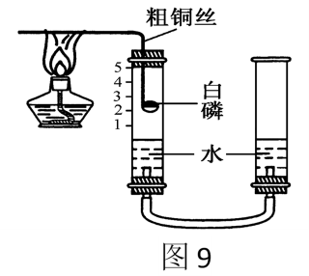
（1）木炭也可以在空气中燃烧，其化学符号表达式为____，丙同学认为用木炭代替红磷，就可以消除误差，大家认为他的猜想不合理，理由是______。
（2）他们对课本上的实验装置进行了右图所示的改进(其他仪器忽略)。
① 甲同学提出应把红磷换为白磷，理由是____。
② 通过粗铜丝来点燃玻璃管内的白磷，这利用了金属铜的__________性。
③ 改进后的实验的优点是______________。
23.科学探究是奇妙的过程，请你一起参与实验探究，并填写下列空白：
（1）[提出问题]小松同学用“双氧水”（过氧化氢溶液）清洗伤口时，不小心将过氧化氢溶液滴到水泥地板上，发现有大量气泡产生。小松联想到自己曾经用二氧化锰做过氧化氢分解的催化剂，他想，水泥块能否也可作过氧化氢分解的催化剂呢？于是他到附近建筑工地取回一些小水泥块，并用蒸馏水浸泡、冲洗、干燥，并进行以下探究。
（2）[猜想]水泥块能作过氧化氢分解的催化剂。
（3）[实验验证]
 | 实验步骤 | 实验现象 | 实验结论
实验― | _____________________ | 木条不复燃 | 常温下过氧化氢溶液分解速率很慢
实验二 | 在装有过氧化氢溶液的试管中加入水泥块，然后将带火星的木条伸入试管中 | 木条复燃 | 水泥块能_____过氧化氢的分解速率

（4）[结论]水泥块能加快过氧化氢的分解速率，故水泥能作过氧化氢分解的催化剂。
（5）[讨论与反思]小芳认为：仅凭上述两个实验还不能证明水泥块为过氧化氢分解的催化剂，她觉得需要增加一个探究实验：探究____
（6）[实验步骤]①准确称量水泥块的质量；②完成实验二；③待反应结束，将实验二试管中的物质过滤、洗涤、____、称量；④对比反应前后水泥块的质量。
（7）[分析]如果水泥块反应前后质量不变，则说明水泥块可作过氧化氢分解的催化剂。但小华认为，要证明小松的猜想，小芳的补充实验还是不足够，还需要再补充一个探究实验：探究__。

